重庆机电职业技术大学文件

重机电人〔2022〕17号

关于李波等同志职务聘任的通知

各学院、部门：
根据学校发展和工作需要，经2022年第13次校长办公会研究决定，
聘任：
李波同志为电气与电子工程学院（教学）副院长（试用期1年）；
吴成权同志为后勤处综合管理科科长；
刘雨露同志为教务处教学质量管理科副科长；
曹明宏同志为人事处人事科副科长；
陈雪同志为党政办副科级机要秘书。
特此通知。
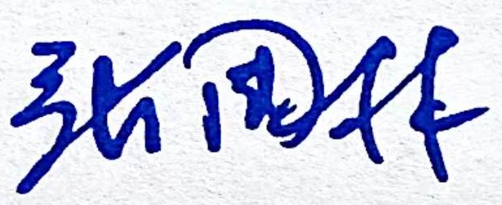
校长：
2022年7月1日

重庆机电职业技术大学办公室 2022年7月1日印发

